4.1.2 建筑结构应满足承载力和建筑使用功能要求。建筑外墙、屋面门窗幕墙及外保温等围护结构应满足安全、耐久和防护的要求。
1 达标自评
R达标；不达标
2 评价要点
请对建筑结构和外墙，门窗幕墙及外保温等围护结构的构造满足安全性耐久性的作法。
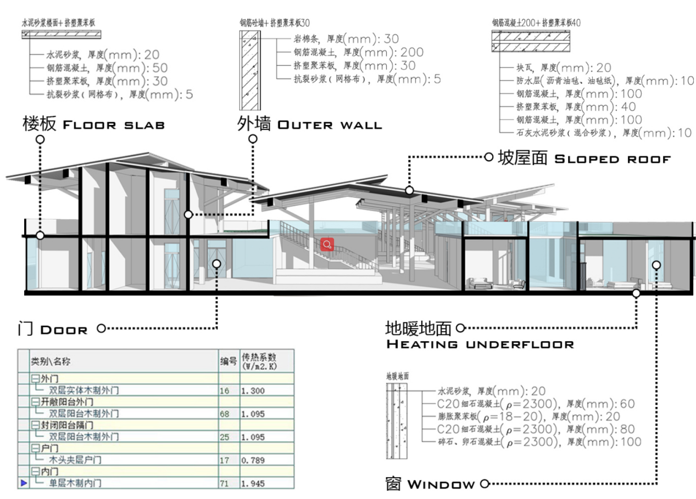
3 证明材料
提交材料及要求：
1）建筑竣工图与设计说明、结构竣工图与设计说明、主体与围护结构计算书等；
2）竣工验收合格证明及相关主要结构用材料的检测报告；
3）运营管理记录，应包括定期查验记录与维修记录等。

实际提交材料：

